Viernes
18
de marzo

Tercero de Primaria
Lengua Materna

Leer para disfrutar

Aprendizaje esperado: compara poemas por su contenido y sus características.

Énfasis: leer poemas de un mismo autor.

¿Qué vamos a aprender?

Aprenderás a disfrutar de los poemas, su ritmo, su melodía, sus mensajes.

Mira lo qué te propone el libro de texto en la página 49.
https://libros.conaliteg.gob.mx/20/P3ESA.htm#page/49

Sabemos que ahora no todos tenemos acceso a las bibliotecas de la escuela, pero podemos escoger uno de los autores que aquí nos proponen.

De los cuatro poetas que proponen en el texto, ¿Cuál te interesaría conocer?

Existe una canción muy linda de Antonio Machado que se llama Cantares, puede ser que te guste y quieras conocer más sobre su obra, también puede serte interesante conocer los poemas de Gabriela Mistral, pues es la única mujer que proponen en el texto de tu libro de lengua materna.

Te propongo leer un poco de la vida de estos dos poetas.

Lee lo siguiente para conocer un poco sobre Antonio Machad.

Antonio Machado Ruiz (Sevilla; 26 de julio de 1875-Colliure; 22 de febrero de 1939) fue un poeta español, el más joven representante de la generación del 98 del siglo XIX. Su obra inicial, tiene ideas modernistas, simbolistas (o sea que usa símbolos para representar cosas concretas) y románticas. Se comprometió con el ser humano y utilizó en sus poemas la sabiduría de sus ancestros. Dicho en palabras del poeta Gerardo Diego, «hablaba en verso y vivía en poesía»

Entre sus poemas se encuentran: Pegasos, lindos pegasos, Los sueños, Las moscas y Sol de invierno.

Ahora conoce a Gabriela Mistral.

Gabriela Mistral, en realidad se llamaba Lucila Godoy Alcayaga. Nació en Vicuña, Chile, el 7 de abril de 1889 y murió en Nueva York el 10 de enero de 1957. Fue una poeta, diplomática, profesora y pedagoga chilena, por su trabajo poético, recibió el premio Nobel de Literatura en 1945. Fue la primera mujer iberoamericana y la segunda persona latinoamericana en recibir un premio Nobel.

Nacida en una familia de recursos modestos, Mistral se desempeñó como profesora en diversas escuelas y se convirtió en una importante pensadora respecto de la educación, a partir de la década de 1920, Mistral viajó mucho representando a su país en organismos internacionales en América y Europa.

Como poeta, es una de las figuras más relevantes de la literatura chilena y latinoamericana, entre sus obras destacan Desolación, Tala y Lagar.

¿Qué hacemos?

Organiza un espacio en donde te sientas cómodo para dar lectura a algunos poemas, escritos por Gabriela Mistral.

Con alguien de tu familia, comenta y reflexiona cada una de las siguientes preguntas al termina de leer cada poema.

- ¿De qué habla el poema?
- ¿Qué sentimientos te generó?
- ¿Cómo suenan las palabras?
- ¿A quién se lo leerías y por qué?

Los poemas son:

- Caricia.

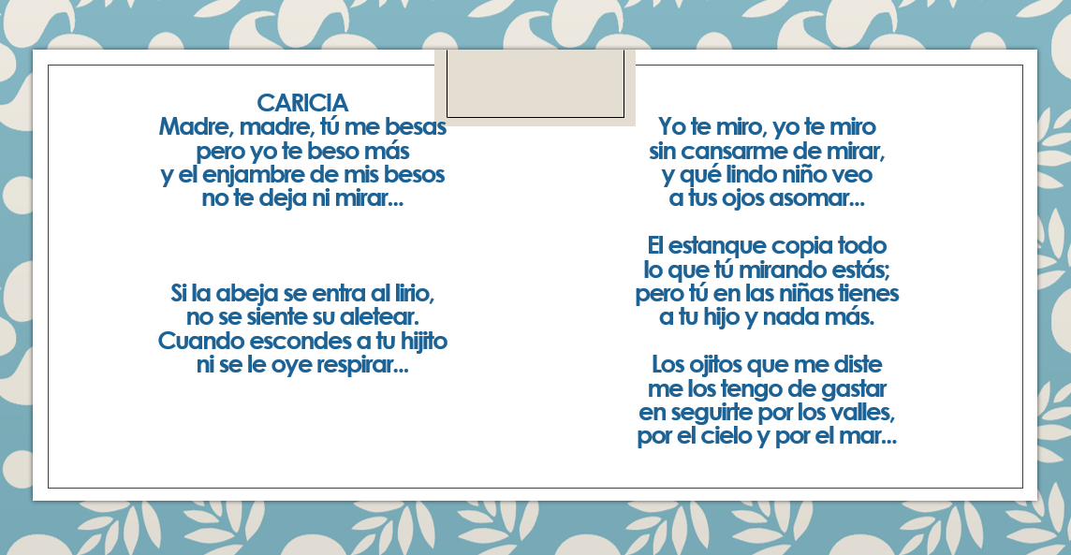

- Dame la mano y danzamos (fragmento).
t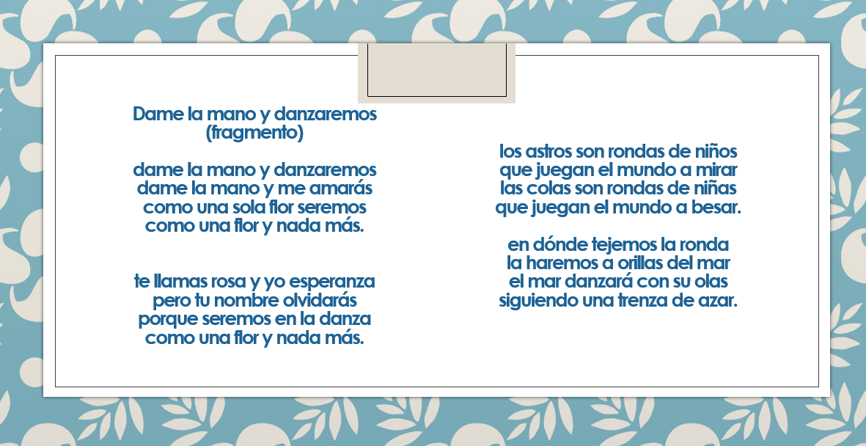

- Elogio de las piedras.
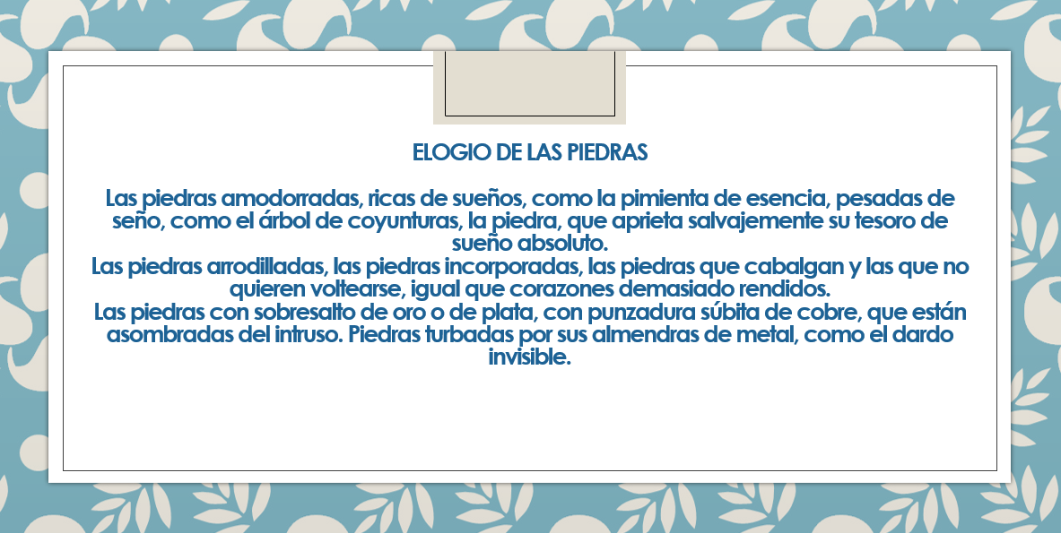

- Ronda de los colores (fragmento).
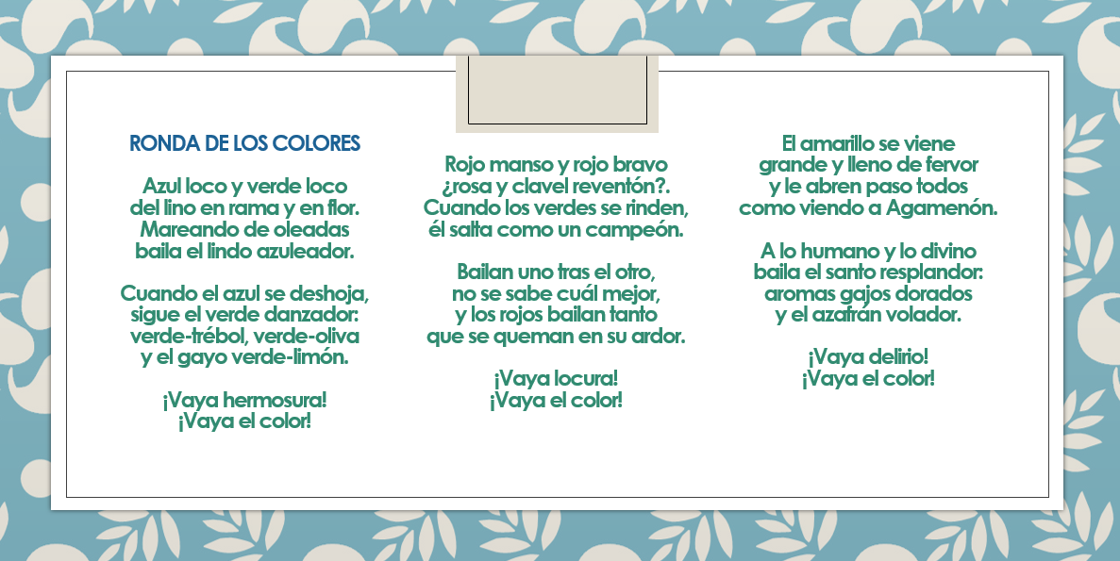

¡Qué bonito escribe Gabriela Mistral! ¿Verdad?

Pudiste disfrutar de la lectura de los poemas de Gabriela Mistral.

Revisa en la biblioteca que organizaste a principios de año a ver si encuentras algún otro libro de poesías. Léelos en voz alta y compártelos con tu familia para regalarles un momento de entretenimiento.

Si te es posible consulta otros libros y comenta el tema de hoy con tu familia.

¡Buen trabajo!

Gracias por tu esfuerzo.

Para saber más:
Lecturas

https://www.conaliteg.sep.gob.mx/primaria.html

